CÜMLENİN ÖGELERİ

Soğuk hava ve buzlanmanın etkili olduğu Konya’da okullar çarşamba günü de tatil edildi.
- Yukarıdaki metinde aşağıdaki soruların hangisine cevap alamayız?
A) Ne B) Neyi
C) Ne zaman D) Nerede

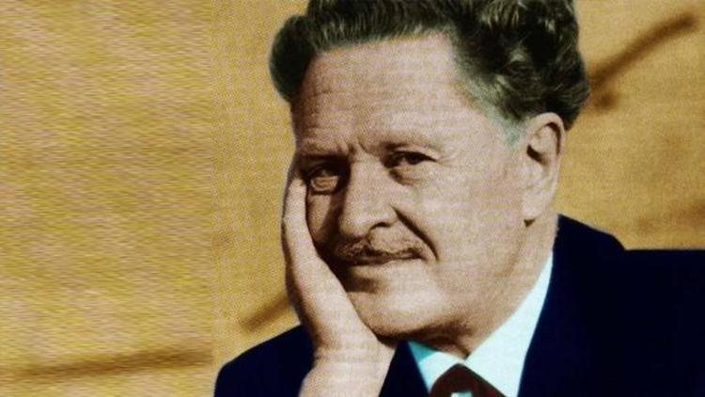
Dörtnala gelip Uzak Asya'dan
Akdeniz'e bir kısrak başı gibi uzanan
bu memleket, bizim.

- Yukarıdaki şiirde altı çizili sözcük cümlenin hangi öğesidir?
A)Yüklem B) Özne
D) Nesne D) Yer tamlayıcısı

- Yukarıda altı çizili olarak belirlenen ögelerin hangisi yanlış bulunmuştur?

- Belgeseller / çocukların, gençlerin doğayı tanımasında / önemli / rol oynar.
- Belgesellerin bu işlevini kavrayan ülkeler / televizyon kanallarında / belgesel gösterme zorunluluğu / getirmişlerdir.
- Türkiye’de / televizyon kanallarının belgesel göstermesini zorunlu kılan yasalar / çıkarılmıştır.
- Artık tüm kanallar / her gün / belgesel programları yayımlamak / zorundadır.

- Aşağıdaki cümlelerin hangisin öğeleri sırasıyla“ özne - yer tamlayıcısı - zarf tamlayıcısı – yüklem ” şeklindedir?

- Yan masada otururken genç bir delikanlının bana baktığını fark ettim.
- Şu sıralar bir dergide Osmanlı mutfağıyla ilgili yazılar yazıyormuş.
- Bir bankanın reklam filminde oynamış.
- Para lafını duyanlar ondan hemen uzaklaşıyormuş.

- Aşağıdaki soruların hangisinin cevabı özne de nesne de değildir?

- -Çocuklar dışarıda ne oynuyor?
-Futbol.
- -Öğlen zili çalan kimmiş?
-Kapıcıymış.
- -İki saattir kimi arıyorsun?
-Kardeşimi
- –Eline ne var?
-Boya kalemi.

- Aşağıdaki cümlelerin hangisinde öğelere ayırmada bir yanlışlık yapılmıştır?

- Sezon başında ateş pahası olan mallar sezon sonunda yarı fiyatına düşüyor.
- Daha masama oturmadan hizmetli Ahmet Efendi usulca yaklaştı yanıma.
- Bahçeyi temizlemesi için ona ben talimat verdim.
- Her zaferden sonra bizim takımın kendine güveni arttı.

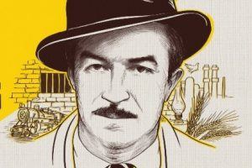
1914-1970 yılları arasında yaşayan Orhan Kemal, Cumhuriyet Dönemi romancısıdır.

- Yukarıdaki cümlenin öge sıralanışıyla aynı sıralamaya sahip öge aşağıdakilerden hangisidir?
- Havanın soğumasıyla göçmen kuşlar bölgeyi terk ettiler.
- Sabahın erken saatinde kadınlar tarlada çalışmak için evden ayrıldılar.
- Bilim adamıyla sanatçının ortak noktaları vardır.
- Benzin yüz ile altı yüz milyon yaşında olan ham petrolden elde edilir.

- Aşağıdaki cümlelerin hangisinde “kim-Neyi-ne zaman-“sorularının tamamına cevap alabiliriz?

- Mektup insanlar arası iletişimi sağlayan, duyguları aktarmaya yarayan bir araçtır.
- Arkadaşlarımın şaşkın bakışları arasında suya atladım.
- II.Dünya Savaşı pek çok ülkeye ölüm getirdi.
- Nazım Hikmet, ilk tiyatro eserini 1920’de yazar.

Küçük bir tebessüm, bazen gözümüzde dağ gibi büyüttüğümüz engellerin üstünden aşan yol olur.

İrfan ASLAN

- Aşağıdaki cümlelerin hangisinde “ Ne “ sorusu özneyi buldurmaya yöneliktir?

- Az önce senin elinde ne vardı?
- Bugün Türkçe dersinde ne işlediniz?
- Ne yapıyorsun orada, çabuk buraya gel.
- Gelirken size ne getirmiş?

- Aşağıdaki cümlelerin hangisinde soru “belirtili nesneyi” buldurmaya yöneliktir?

- Beni arayan sen değil miydin?
- Arkadaşım Küçük Ağa Caddesi’ne mi taşınmış?
- Çay molası için mesainin bitmesini mi bekliyorsun?
- Sipariş ettiğiniz koltuklar nereden gelecek?

- “ Tatlı konuşan, kimseden kötü söz işitmez.” Cümlesinin öznesi aşağıdaki hangi seçenekte verilmiştir?
- Tatlı konuşan
- Kimseden
- Kötü söz
- Tatlı konuşan kimseden

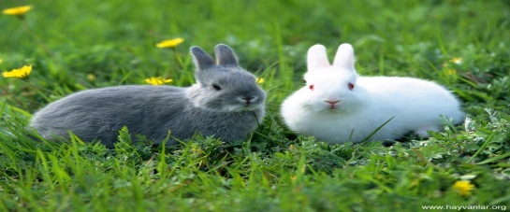
Tavşanlar ormanın derinliklerinde yavaş yavaş yürüyorlar.
- Bu cümlede aşağıdaki sorulardan hangisine cevap alamayız?
- Ne B) Kim
C) Nasıl D) Nerede
https://www.derskitabicevaplarim.com

